Historische vrouwen doorheen de tijd – Het oude nabije oosten
Maatkare Hatsjepsoet
(regeerperiode: ca. 1479 v.C.– 1458 v.C.)
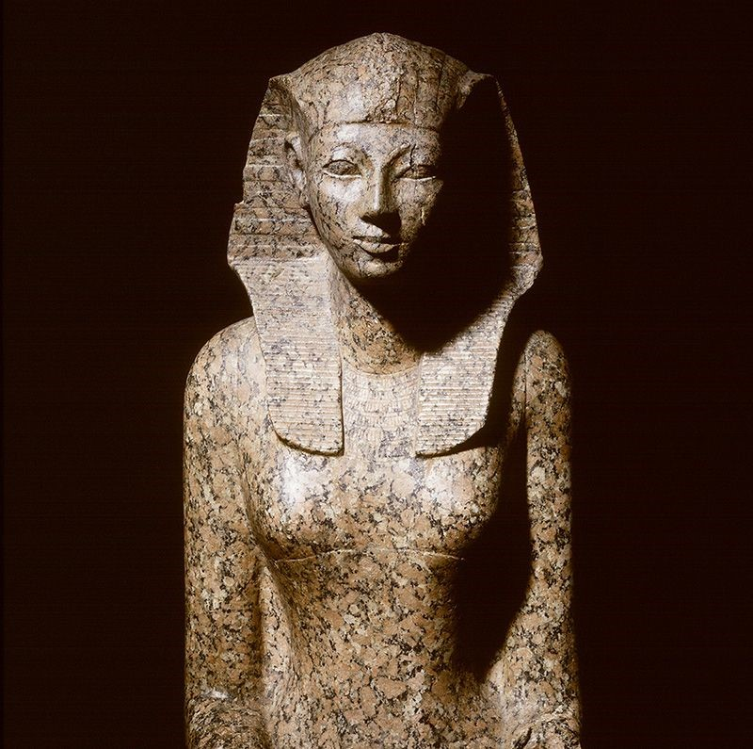
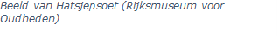

Biografie op leerlingenmaat
Wist je dat Cleopatra niet de eerste vrouwelijke farao was? Nee? De eerste vrouwelijke farao was Hatsjepsoet. Zij leefde ruim 1400 jaar eerder dan Cleopatra. Haar naam, Maatkare Hatsjepsoet betekent “De Eerste onder de Edele Vrouwen”. Ze regeerde van ca. 1479 to 1458 v.C. als farao over Egypte. In het begin deed ze dat als regentes voor haar schoonzoon Thoetmosis III, omdat hij amper een jaar oud was toen de echtgenoot van Hatsjepsoet Thoetmosis II stierf. Zeven jaar later liet Hatsjepsoet zichzelf tot farao kronen. Ze liet zich door het orakel van Amon (de koning van de Egyptische goden) uitroepen tot koning en werd zo de eerste vrouwelijke farao. Ze kreeg daardoor ook alle koninklijke attributen, zoals de Egyptische kronen en de kunstbaard. Omdat het heel ongewoon was dat een vrouw farao werd, werd Hatsjepsoet meestal mannelijk (met kunstbaard) afgebeeld. Er bestond bijvoorbeeld ook geen vrouwelijke vorm van het woord “farao”.

Hatsjepsoet regeerde 22 jaar over Egypte. Het was een periode van vrede en welvaart. Door tact, goede diplomatieke relaties, sluwe manoeuvres en slimme propagandatrucs zorgde Hatsjepsoet ervoor dat ze aan de macht bleef. De economie bloeide omdat ze in de uithoeken van Egypte goud- en agaatmijnen opende. Ze hervormde de religie door Amon als oppergod te benoemen. Ook het leger werd hervormd. Tenslotte is ze ook verantwoordelijk voor heel wat bouwwerken die we vandaag nog altijd kunnen bewonderen. Ze bouwde obelisken, tempels en beelden voor haar vader, Thoetmosis II; voor haar schoonzoon, Thoetmosis III; en natuurlijk ook voor zichzelf.

Haar recht om te regeren koppelde Hatsjepsoet aan een profetie van Amon. Hij zou aan haar verschenen zijn tijdens haar kindertijd en haar verteld hebben dat zij op een dag de farao van Egypte zou zijn. Om deze reden bleef Hatsjepsoet tijdens haar regeerperiode de Godsvrouw van Amon (een hoge positie als priesteres). Dat was ongewoon omdat die taak meestal ging naar de oudste dochter van de farao. Hatsjepsoet bleef dus de belangrijkste rituelen voor Amon zelf doen.

Na haar dood viel Hatsjepsoet in ongenade. Hierdoor werd haar naam weggehakt uit hiërogliefen, haar sarcofaag leeggeroofd en haar beelden vernietigd.

Hoe integreren in de les?
Doelgroep: leerlingen van het eerste middelbaar

Deze casus kan helpen om te voldoen aan volgende eindterm(en): Volgens het (vernieuwde) leerplan van het gemeenschapsonderwijs, het provinciaal onderwijs en het onderwijs van steden en gemeenten:

Eindterm 8.2: De leerlingen onderscheiden voor elk van de drie bestudeerde historische periodes kenmerken van samenlevingen evenals gelijkenissen en verschillen in kenmerken tussen samenlevingen uit elk van de verschillende periodes
Feitenkennis  Conceptuele kennis | Kenmerken van samenlevingen uit elk van de drie bestudeerde periodes (prehistorie, oude nabije oosten, klassieke oudheid), voor elk van de maatschappelijke domeinen (politiek, cultureel & economisch)
Eindterm 8.4: De leerlingen evalueren de context, betrouwbaarheid, representativiteit en bruikbaarheid van historische bronnen in het licht van een historische vraag
Conceptuele kennis | De leerlingen houden rekening met de standplaatsgebondenheid en het perspectief van de auteur/maker van een bron

Als leerkracht kan je de casus van Hatsjepsoet op verschillende manieren in de les verwerken. Enkele mogelijkheden:
- Verklarende woordenschat: begrippen over het oude Egypte
Laat de leerlingen de “biografie op leerlingenmaat” lezen. Laat ze vervolgens de volgende begrippen verklaren. De leerlingen mogen een woordenboek of het internet gebruiken.

- Farao
  - Antwoord: de leider van het oude Egypte, term die gebruikt wordt om de koning(in) van Opper- en Neder-Egypte aan te duiden, farao’s hadden vaak een goddelijke status
- Regentes
  - Antwoord: iemand die regeert in naam van de rechtmatige troonopvolger als die troonopvolger ongeschikt is om te regeren (bijvoorbeeld omdat hij/zij te jong is om zelf te regeren)
- Orakel
  - Antwoord: een persoon die voorspellingen doet, vaak in de naam van een specifieke god
- Amon
  - Antwoord: een Egyptische god, hij is de koning van de goden
- De Egyptische kronen
  - Antwoord: de kroon van opper-Egypte en de kroon van Neder-Egypte
- Agaat
  - Antwoord: een doorschijnende edelsteen
- Oppergod
  - Antwoord: de belangrijkste god
- Obelisk
  - Antwoord: een stenen ‘gedenknaald’ of piramidevormige zuil, versierd met hiërogliefen

Extra opdracht: Teken de Egyptische kronen, de Egyptische kunstbaard en een obelisk.

- Videofragment met klassikale discussie
Laat de leerlingen de “biografie op leerlingenmaat” lezen. Verzeker je ervan dat de leerlingen alles begrijpen. Kijk daarna met de leerlingen het volgende filmpje: Ted-Ed. (2014, 15 december). The pharaoh that wouldn’t be forgotten [videobestand]. Geraadpleegd op 30 mei 2020, van https://www.youtube.com/watch?v=8bYRy_wZEJI.
Het is een Engelstalig filmpje, maar als de leerlingen daar nood aan hebben, kan je de Nederlandse ondertiteling aanzetten. De vertaling gebeurde op een correcte manier. Het filmpje duurt ongeveer vier minuten. Het makers van het filmpje staan lang stil bij de redenen voor de verwoesting van de beelden van Hatsjepsoet na haar dood. Mogelijke vragen over het filmpje:
- Hatsjepsoet viel 20 jaar na haar dood in ongenade. Welke redenen worden in het filmpje aangegeven voor het vernietigen van de beeltenis van Hatsjepsoet?
  - Antwoord: wraak omdat Hatsjepsoet de troon van Thoetmosis III gestolen had, om een soepele opvolging te bewerkstelligen, om te vergeten dat Egypte ooit door een vrouw werd geregeerd (omdat het niet strookte met de tradities)
- Waar of niet waar, door de beelden van Hatsjepsoet te vernietigen, probeerde de dader haar uit de geschiedenis te verwijderen. Leg uit en discussieer hierover met je klasgenoten.
  - Antwoord: Waar, de dader (waarschijnlijk Thoetmosis III) probeerde elke nagedachtenis aan Hatsjepsoet te vernietigen zodat ze niet herinnerd kon worden en in de vergetelheid raakte. Voor een (overleden) farao is dit een grote belediging. Farao’s bouwden tijdens hun leven immers grote monumenten om hen na de dood te eren. Ze waren al tijdens hun leven sterk bezig met het leven na de dood. De monumenten die een farao achterliet, moesten de grootheid en de macht van die farao uitdrukken en herinneren.

Bronnen
Khan, G. (2018). Deze tempel eert een uitzonderlijke Egyptische koningin. National Geographic, 20 juli 2018. Geraadpleegd op 30 mei 2020, van https://www.nationalgeographic.nl/reizen/2018/07/deze-tempel-eert-een-uitzonderlijke-egyptische-koningin.
Rijksmuseum van Oudheden. (z.d.). De eerste vrouwelijke farao. Geraadpleegd op 30 mei 2020, van https://www.rmo.nl/museumkennis/egypte/thema-6-de-macht-van-de-farao/de-eerste-vrouwelijke-farao/.
Ted-Ed. (2014, 15 december). The pharaoh that wouldn’t be forgotten [videobestand]. Geraadpleegd op 30 mei 2020, van https://www.youtube.com/watch?v=8bYRy_wZEJI.
Vermeulen, J. (2016). De beste farao was een vrouw: maak kennis met Hatsjepsoet. Scientias, 28 maart 2016. Geraadpleegd op 30 mei 2020, van https://www.scientias.nl/beste-farao-was-vrouw/

